Vũ Công Anh

K205480106003

Quá trình làm bài

Em sẽ tạo một file python và sử dụng fash api trong đó có 2 hàm nhiệt dộ và độ ẩm sẽ được

random để sinh ra giá trị ngẫu nhiên trong khoảng nhất định

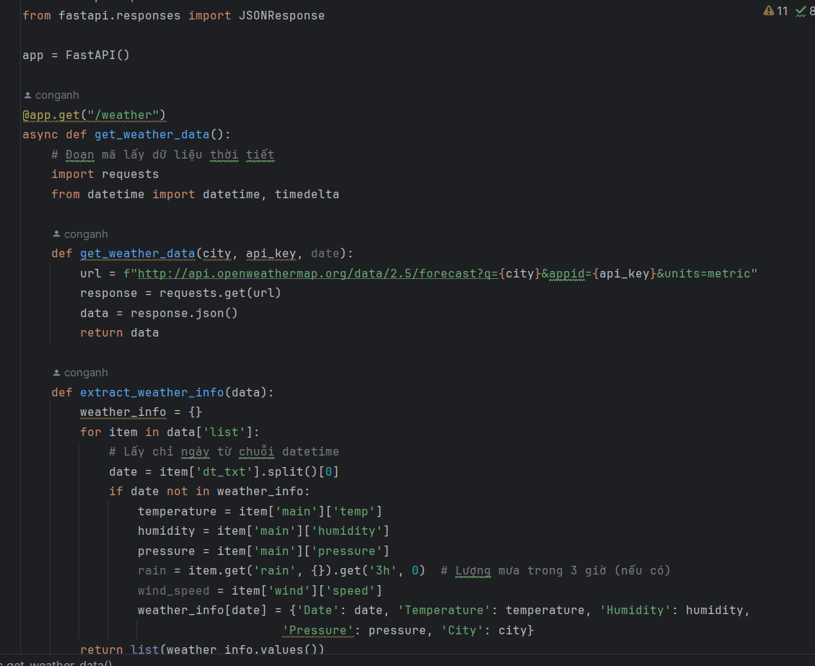

Sau khi khởi chạy nó sẽ trả về một chuỗi dạng json trên local của mình

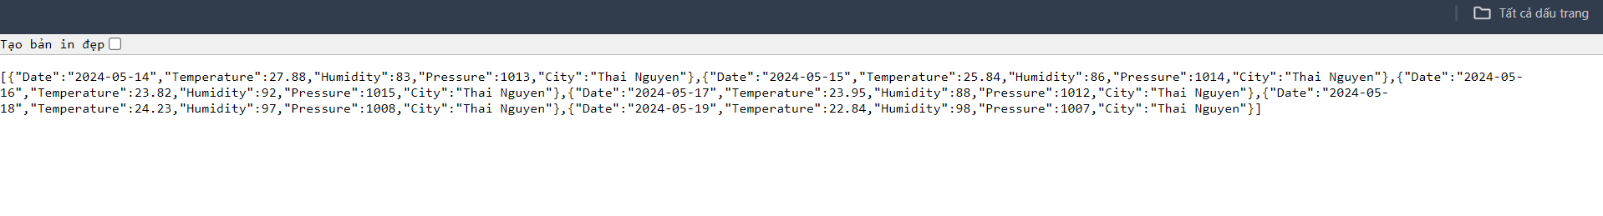

- tiếp theo em sẽ sử dụng node-red và dán đường link vào http response

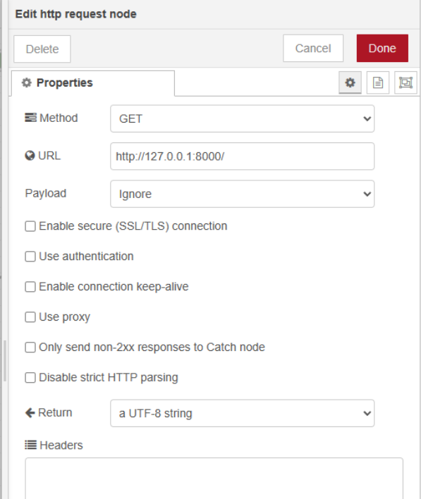

Sau đó viết một funcion để lưu dữ liệu vào database sql

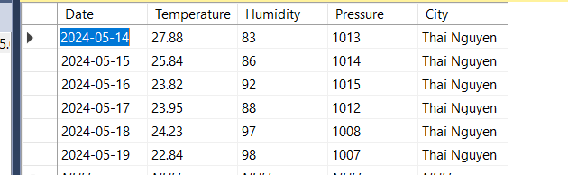

-cuối cùng em clone bài tập của thầy đã gửi trên nhóm và sau đó chỉnh lại chuỗi kết nối sql

ở file api.aspx.cs và phần html, java script để đẩy dữ liệu lên web và vẽ biểu đồ như yêu

cầu.

